Літня трудова чверть… Діяльність табору праці та відпочинку «Бригантина» у Пісківській середній школі у 1985-1986 навчальному році
У 1970-1080-х роках велике значення мало трудове виховання школярів, особливо під час літніх канікул, які так і називали «літня трудова чверть». Організація літнього відпочинку була у центрі уваги партійних, радянських, комсомольських органів. Головне його завдання - комуністичне виховання учнів у процесі продуктивної праці.
Протягом червня 1986 року на базі Пісківської середньої школи працював табір праці і відпочинку «Бригантина», наказ про організацію його роботи було видано директором школи Шаровою Людмилою Федорівною 26 березня 1986року. Цим наказом було створено штаб літньої трудової чверті у складі 9 чоловік та призначено Стасюка Миколу Семеновича його директором.
Особливістю літнього відпочинку у цей час було те, що, по-перше, це був перший табір праці та відпочинку на базі школи з цілодобовим перебуванням. А по-друге, 26 квітня 1986 року відбулася аварія на Чорнобильській АЕС, тому питання оздоровлення дітей було дуже актуальним.
Наказом по школі за номером 66 від 24 травня 1986 року призначено вихователями табору 4 вчителів: Лап’юк Л.Й., Булана С.М., Скороход Н.М. та Денисюк О.В. На жаль, поспілкуватися з ними ми не змогли.
Під табір було виділена частина школи з 4 класних кабінетів: кімнати для хлопців, для дівчат, для чергового вихователя та для організації дозвілля.
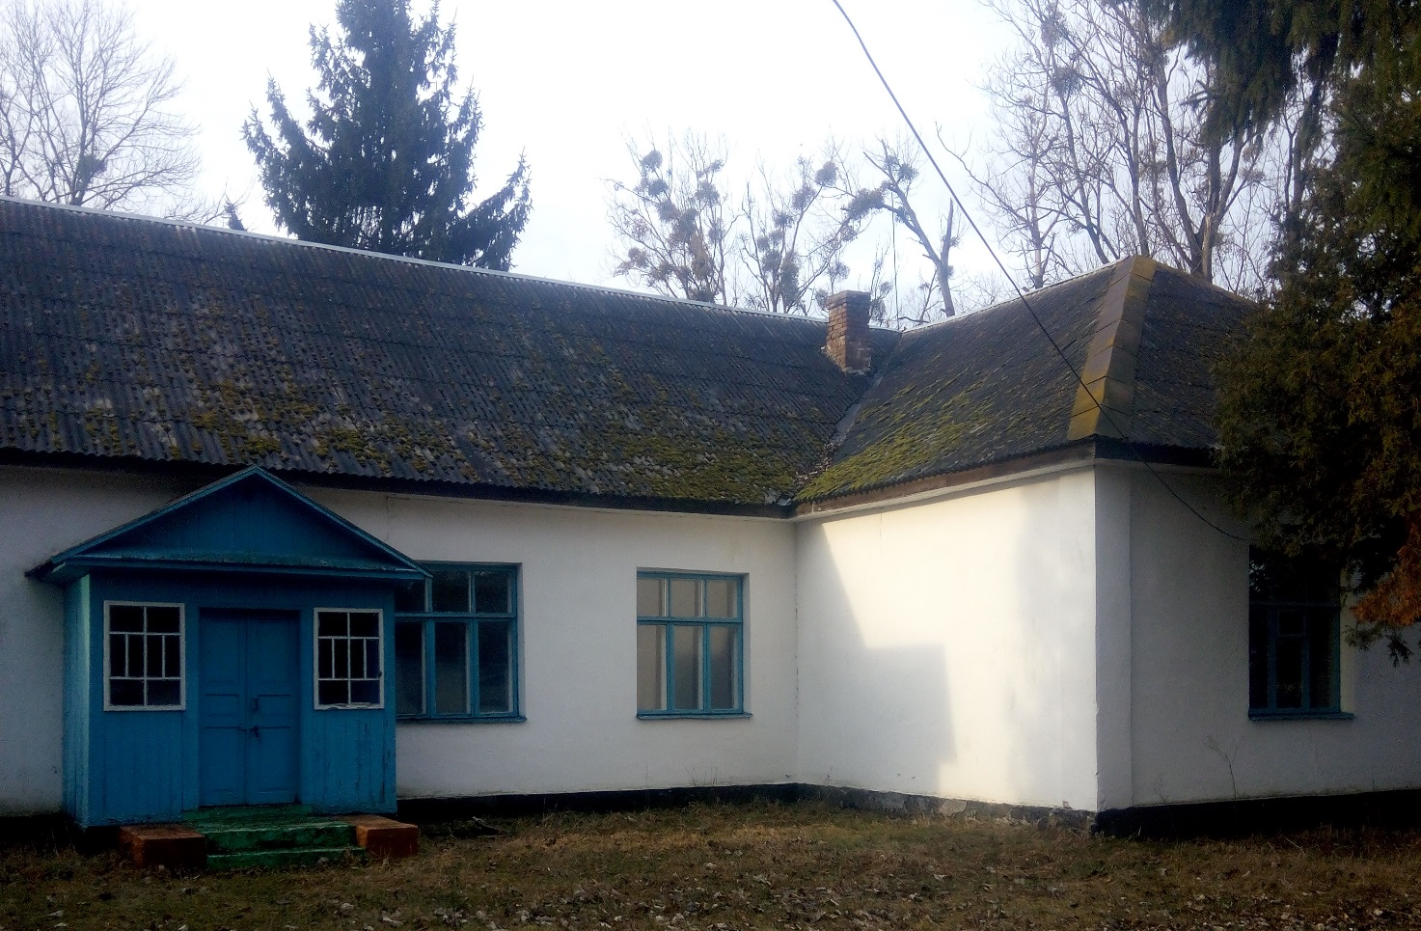
Сучасний вигляд приміщення школи, у якому працював табір праці та відпочинку «Бригантина». Фото – Алексієнко Артем.
Зараховано до табору було близько 60 учнів 7 та 9 класів. Це була досить велика кількість, тому вирішено було: ночувати у школі будуть тільки учні 9 класу та ті, кому далеко добиратися.
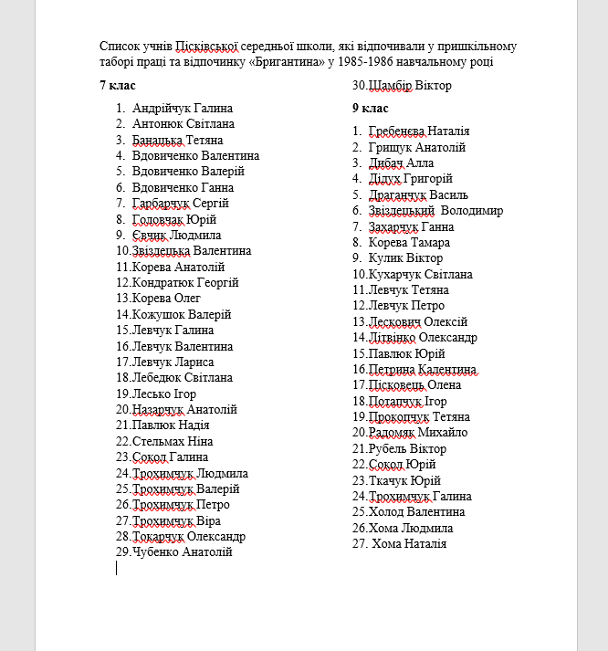
«Бригантина» працювала на землях колгоспу «40-річчя Жовтня», тому він і забезпечував учнів необхідними умовами для праці та відпочинку: постіль, харчування, інвентар, організація дозвілля тощо.
Режим роботи табору праці та відпочинку був схожий із режимом звичайних таборів. Діти прокидалися в 8.00, зарядка, гігієнічні процедури. Після цього в них був сніданок. Харчування в таборі було триразовим. Сніданок та вечеря були у шкільній їдальні, а обід – у їдальні колгоспу, де харчувалися і дорослі працівники. Як згадували наші співрозмовники, харчування було досить різноманітним та калорійним. Порції були досить великими. М'ясо у раціоні було завжди, а також овочі, каші, риба тощо.
Після сніданку відпочиваючі вирушали на роботу. Тривалість робочого часу залежала від віку школярів та виду роботи, але не більше 4 годин. Учням було передано для роботи 10 гектарів землі. Кожному учню 7 класу 1 рядок буряків, а 9-класникам – 3 рядки. Їх необхідно було просапати, прорвати та прополоти. Крім цього, учнів ще залучали до прополки інших овочевих культур: моркви, столових буряків, огірків, картоплі.
Час після обіду був для відпочинку та розваг. Проводились різноманітні спортивні змагання з баскетболу та волейболу, різні спортивні та рухливі ігри. 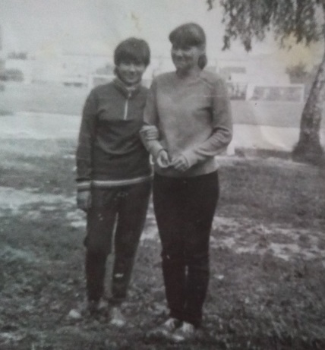 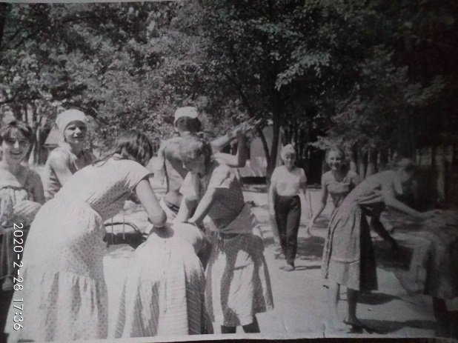
Відпочинок у таборі. Фото з архіву Левчук Н.Г.
Кожен день у сільському клубі був денний дитячий сеанс, на якому могли переглянути художні та мультиплікаційні фільми: «Чапаєв», «Ну, погоди!», «Ералаш» тощо. Після вечері були дискотеки.
Відповідно до режиму роботи відбій був о 22 годині. Але усі колишні школярі згадують про порушення цього правила, адже влітку у червні ще досить світло, та й 15-річні підлітки вважали себе досить дорослими, щоб лягати спати о цій порі. Тому вони часто втікали через вікно на вулицю, щоб продовжити розваги, але вже без нагляду дорослих.
У таборі праці і відпочинку «Бригантина» діяли також органи учнівського самоврядування. Вищим органом самоврядування були загальні збори, які обирали раду, обговорювали і затверджували план роботи, умови соціалістичного змагання, розпорядок дня, розробляли обов'язки кожного члена табору. Рада табору на чолі з головою (Дибач Алла) керувала всією поточною роботою. Були визначені ланки (групи учнів), які здійснювали облік та контроль за якістю виконаних робіт, займалися питаннями побуту і самообслуговування (чергування у їдальні та у кімнатах; принести воду для пиття та умивання, бо у школі було відсутнє центалізоване водопостачання та водовідведення), розв'язували питання дисципліни учнів та організації їх дозвілля тощо.
В обов'язки органів самоврядування табору праці і відпочинку входила також організація різноманітної діяльності, спрямованої на ідейно-політичне, моральне, фізичне, естетичне, трудове виховання учнів: політінформації, повідомлення про важливі події з минулого, знайомство з життя видатних людей, змагання та ігри тощо.
Праця учнів організовувалася на основі організації змагання, що включали час виконання роботи, її обсяг і якість, дотримання трудової дисципліни та техніки безпеки.
Робота, яку виконували на полях колгоспу, була звичною для школярів. У селі діти були змалку привчені до фізичної праці. Адже вони допомагали своїм батькам обробляти ті ж самі буряки, які сіяли і у домашньому господарстві, і роздавалися усім колгоспникам як «норму». Тому робота у таборі праці та відпочинку принесла додаткове навантаження і на дітей, і на їх родини, тому що часто уся сім’я виходила разом обробляти усі буряки.
Учні отримували заробітну плату за фактично виконану роботу. Частина коштів ішла на відшкодування витрат колгоспу, а решту старшокласники отримували на руки. Звісно, що це були невеликі суми, але усі опитані згадують, що їм було надзвичайно приємно мати хоч і невеликі, але власні гроші для власних потреб.
Для заохочення та відзначення найсумлінніших школярів, які відпочивали і працювали у «Бригантині», правління колгоспу «40-річчя Жовтня» оплатило екскурсійну поїздку групи учнів за маршрутом Рівне – Шепетівка – Луцьк – Брест - Мінськ. Це стало гарним стимулом іншим членам табору сумлінно працювати наступного року.
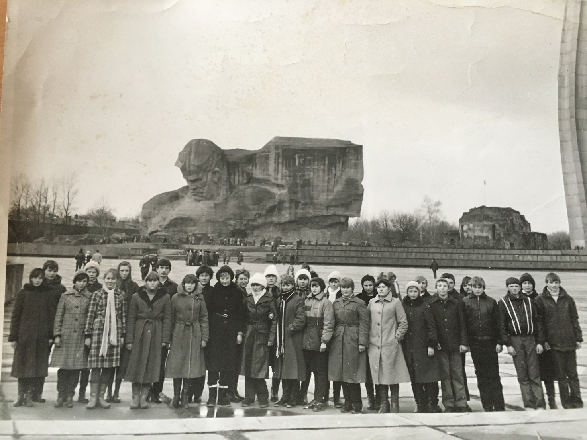
Група учнів школи, нагороджена поїздкою у м. Брест. (З архіву школи)
Усі опитані школярі з приємністю згадують свій відпочинок у таборі праці та відпочинку «Бригантина», адже вони краще пізнали один одного, склалися більш дружні стосунки між однокласниками. Тим більше, лише кілька з опитаних у дитинстві змогли відпочити у піонерському таборі, тому це для них було можливістю отримати новий життєвий досвід, відчути самостійність та відповідальність.
У той же час, зараз вони не вважають це як гарний варіант відпочинку. Адже робота у полі не враховувала ні природних нахилів, ні здібностей, ні уподобань учнів. Умовне нормування та ігнорування фізичних можливостей учнів приводило до перевантаження школярів. Профорієнтаційна робота націлена була в основному на сільськогосподарські професії, у яких переважала тяжка фізична праця. Ну і вплив радіаційного забруднення влітку 1986 року, про який намагалися не говорити, також негативно вплинув на стан здоров’я зараз уже дорослих дітей.
Тому і оцінити однозначно таку форму організації дозвілля досить складно. Адже фактично дітей використовували як додаткову робочу силу, яку «виховують у комуністичному дусі». Натомість забезпечити належні умови та різнобічний розвиток, про який завжди говорили, були не в змозі.

